Verksamhetsplan FINSAM i Malmö 2021

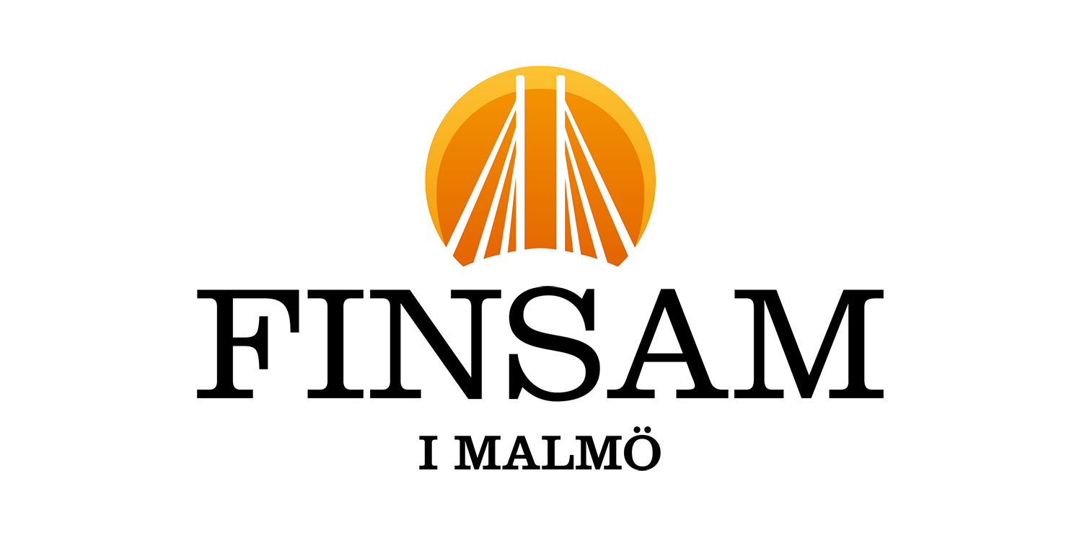

- Vision

Finsam i Malmös vision är: ”Tillsammans för fler Malmöbor i arbete och studier”.

- Organisation och uppgift

Förbundets ändamål är att inom Malmö svara för en finansiell samordning inom rehabiliteringsområdet mellan Försäkringskassan, Arbetsförmedlingen, Malmö Stad och Region Skåne.

Finsam i Malmö startade 2007 och ska vara en organisation som verkar för att Malmöbor med behov av samordnad rehabilitering kommer i arbete och studier. Förbundet skall till sin karaktär vara utåtriktat och utforskande med fokus på att förbättra och utveckla samverkan. Förbundet ägs till lika delar av ingående myndigheter och leds av en av dessa utsedd styrelse. Styrelsen är förbundets högsta beslutande och förvaltande organ. Arbetet inom förbundet leds av ett kansli. Förbundschefen ansvarar för kansliet som utöver förbundschefen består av en utredare. Ansvarsfördelningen mellan styrelse och förbundschef regleras i en attest- och delegationsordning. Förbundets räkenskaper, redovisningar samt styrelsens förvaltning granskas av en revisor för varje medlems räkning.

Två dokument kommer utgöra basen för förbundets arbete under 2021: ”FINSAM i Malmö 10 år” och ”Inriktning FINSAM i Malmö 2019-2022.

Rapporten ”FINSAM i Malmö 10 år” togs fram i samband med förbundets 10-årsjubileum och är en genomlysning och analys av förbundets insatser och resultat de första tio åren. Tre behovs- och fokusområden identifierades:
- Behovet av att stödja och verka i befintliga samverkansstrukturer.
- Behovet av att stärka samarbetet mellan sjukvården och de övriga parterna i Finsam
- Behovet av kunskapssatsningar

”Inriktning FINSAM i Malmö 2019-2022” fastställer bland annat att Finsams kansli ska arbeta aktivt som tjänstekonsulter. De fyra tjänster som förbundet tillhandahåller är:
- Koppla samman individer och organisationer som behöver samarbeta för att uppnå gemensamma mål
- Kartläggningar, uppföljningar, utredningar, kunskapssatsningar och utvärderingar
- Intern eller extern processledning
- Finansiering av individ- eller strukturövergripande insatser

Förbundet kommer under 2021 att lära sig mer om hur man kan ta tillvara användarnas erfarenheter för att underlätta en effektiv resursanvändning.

- Målgrupper

Målgruppen för FINSAM i Malmö är kvinnor och män, i åldern 16-64 år, bosatta i Malmö med rehabiliteringsbehov som kräver samverkansinsatser från minst två av förbundets parter. Förbundet kommer att fokusera sina insatser på Malmöbor som står långt ifrån arbetsmarknaden där det bedöms saknas adekvata insatser för målgruppen. En annan målgrupp är personal bland förbundets medlemmar som jobbar med kvinnor och män, i åldern 16-64 år, bosatta i Malmö med rehabiliteringsbehov som kräver samverkansinsatser. För dessa finansierar FINSAM i Malmö strukturinriktade insatser vilka syftar till att stärka samverkan mellan myndigheterna och öka kunskapen om berörda gruppers behov.
- Mål och aktiviteter
Mål och syfte | Aktivitet | Mätpunkter | Ansvarig
Att på en strategisk nivå öka kunskapen om medlemmarnas uppdrag, organisation och utmaningar i syfte att arbeta proaktivt i frågor som rör arbetslivsinriktad rehabilitering. | FINSAM i Malmö kommer att bjuda in till två chefsträffar per år med de högsta tjänstepersonerna i varje medlemsorganisation för att diskutera utmaningar inom samverkan i rehabilitering. | 2 chefsträffar | Förbundschefen
Att stärka samverkan genom att erbjuda våra tjänster i olika samverkansforum. | FINSAM i Malmö kommer att söka upp och vara verksamma i olika samverkansforum i Malmö för att skapa värde i dessa genom att erbjuda vår kunskap och våra tjänster. | Antal forum FINSAM i Malmö är aktiva inom. | Förbundschefen
Att stärka samarbetet och kunskapen mellan Finsams parter och sjukvården. | FINSAM i Malmö ska säkerställa en hög andel av medverkan av Region Skåne i insatser finansierade av FINSAM i Malmö. | Andel insatser med Region Skåne som part i Malmö. | Förbundschefen
Att öka kunskapen bland Finsams parter om frågor av betydelse inom området arbetslivsinriktad rehabilitering | FINSAM i Malmö kommer använda sin podd ”Vet Ni!!” för att sprida kunskap om ämnen inom området arbetslivsinriktad rehabilitering. | 15 poddavsnitt ska spelas in. | Utredaren
Förbundets individinriktade insatser ska nå minst 2500 Malmöbor. Insatserna ska syfta till att Malmöborna kommer i arbete/till studier eller bryter rundgången i sin rehabilitering. | FINSAM i Malmö följer och säkerställer att befintliga och nya individinriktade insatser arbetar i enligt med förbundets vision: ”Tillsammans för fler Malmöbor i arbete och studier” | 2500 Malmöbor skall ta del av insatser från FINSAM i Malmö under 2021. Utredaren följer i SUS hur många som går i jobb eller studier och hur många som fortsätter sin rehabilitering. | Utredaren
Att säkerställa en god beredskap inför det att Malmökraften avslutas 2022 | Samla parterna för att diskutera hur man vill gå vidare efter det att Malmökraften avslutats 2022 | En genomförd workshop i samråd med styrgruppen för Malmökraften. | Förbundschefen

- Medel till förfogande och redan beslutade insatser för 2021
Vid ingången av 2021 finansierar förbundet 6 insatser av olika tidsomfattning och inom båda kategorierna: individ- (I) och strukturinriktade (S).

Insatser i budget 2018 | I/S | Kostnad
FRAM | I | 12 848 800
Avanti 2.0 | I | 4 190 000
Pilotstudie FACT konsultationsteam | S | 634 800
Malmökraften | I | 10 000 000
Make it work | I | 1 604 703
Kanslistyrda insatser: utbildningar, seminarier, utredningar, kartläggningar | S | 300 000
Total kostnad för beslutade insatser |  | 29 578 303

Prognosticerade medlemsavgifter plus ränteintäkter m.m. för 2021 är 28,3 Mkr vilket tillsammans med prognosticerat eget kapital om cirka 8,6 Mkr ger en sammanlagd trolig budget om ca 36,9 Mkr. Efter avdragna kostnader för ovanstående insatser, förvaltningskostnader och likviditetsbuffert kvarstår vid ingången av 2021 ca 3,8 Mkr att fördela under året.

- Uppföljning av verksamhetsplanen
Verksamhetsplanen skall följas upp på Finsam i Malmös styrelsemöte. Ansvarig för uppföljningen av verksamhetsplanen är förbundschefen. Ansvar för verksamhetsplanen har styrelsen.

